Pozdravljen! Današnja ura bo malce drugačna, danes boš dobil navodila za ocenjevanje na daljavo. Pozorno jih preberi, nato se loti dela.

- V letošnjem šolskem letu smo podrobno spoznali že opis kraja, opis postopka in opis naravnega pojava. Za oceno boš tokrat izdelal plakat (kdor želi lahko naredi power point prezentacijo), kjer boš opisal ljudski običaj. Običaj, ki ga boš predstavil, si izbereš sam. V pomoč naj ti bodo informacije, ki jih boš našel v domačih knjigah in podatki na spletu.

POMEMEBNO: plakat izdelaš popolnoma sam, zaupam tebi in tvojim staršem, da boš pri delu samostojen.

- Preden se lotiš dela, preberi spodnje informacije, ki ti bodo koristile pri izdelavi plakata.
Kaj je ljudski običaj? Ljudski običaj je skupek med seboj povezanih dejanj, ki so jih ljudje v preteklosti ponavljali ob določenem času (npr. med božičem in pustom, ob pustu, za veliko noč) ali ob določenih priložnostih (npr. ob poroki, smrti, rojstvu otroka).

Ljudski običaj opisujemo v:
- pravilnem časovnem zaporedju naštejemo dejavnosti/korake, ki ga sestavljajo,
- ga umestimo v okolje/prostor in čas,
- imenujemo njegove udeležence in njihove pripomočke,
- predstavimo njegov namen/cilj.

- Pri izdelavi plakata ti bo v veliko pomoč miselni vzorec spodaj, kjer imaš že zapisane ključne besede. Uporabi in zapiši jih tudi na plakat.

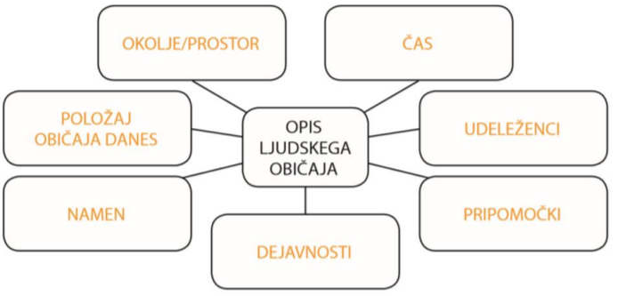

Kaj mora vsebovati tvoj plakat, na kaj moraš biti pozoren?
- miselni vzorec vsebuje KLJUČNE BESEDE in BISTVENE PODATKE (tu se moraš zavedati, da morava učiteljici iz tvojega izdelka izvedeti vse informacije o običaju, vsebina mora biti zapisana podrobno in točno),
- plakat dopolni z lastnimi ilustracijami ali tiskanim gradivom,
- naslov na plakatu je ime ljudskega običaja, ki ga predstavljaš, poudari ga, da bo viden,
- pazi na čitljiv zapis in upoštevaj pravopisna pravila,
- opis ljudskega običaja ne narediš v zvezek, temveč narediš plakat. Če imaš doma risalne liste, zlepi skupaj vsaj dva do tri liste, lahko uporabiš bele liste A4 ali A3 formata in te zlepiš skupaj,
- če ti je lažje, lahko najprej narediš načrt dela in skico miselnega vzorca z ilustracijami,
- z delom pričneš že danes in nadaljuješ tudi v petek, med uro slovenščine,
- na plakat zapiše tudi vire, od kod si črpal informacije,
- preden oddaš plakat, ponovno preveri vsebino, popravi morebitne slovnične in pravopisne napake,
- zadnji rok za oddajo plakata je petek, 15.5..

KRITERIJ OCENJEVANJA:
- plakat vsebuje vse zahtevane elemente, vsebina 7 točk
- slovnica in pravopis 2 točki
- lično izdelan plakat 1 točka

TOČKOVNIK
manj kot 5 točk – nezadostno (1)
5-6 točk – zadostno (2)
7 točk – dobro (3)
8 točk – prav dobro (4)
9-10 točk - odlično (5)

Poslikan plakat ali power point prezentacijo moraš oddati najkasneje v petek, 15.5. na spodaj zapisan elektronski naslov.



Želiva ti veliko ustvarjalnega uspeha.

Za dodatna vprašanja se lahko obrnete na učiteljici:
- Katja Zule: katja.zule@guest.arnes.si
- Nina Lešnjak Lepša: nina.lesnjak@guest.arnes.si

